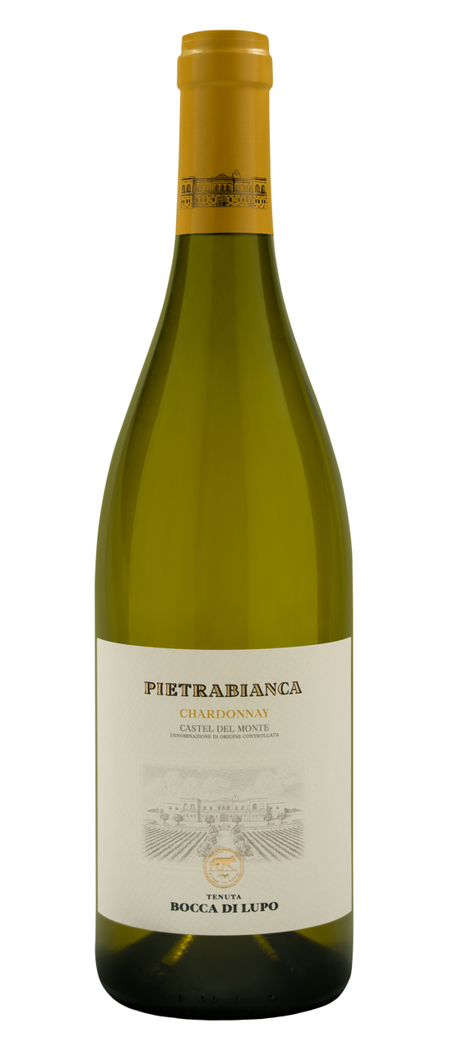
PIETRABIANCA
Classificazione
Chardonnay Castel del Monte D.O.C. – Vino Biologico
Annata
2024
Uvaggio
Chardonnay, Fiano
Clima
L’annata 2024 è stata caratterizzata da un inverno mite con piogge scarse. Queste condizioni climatiche hanno favorito un anticipo del germogliamento di circa due settimane rispetto alla media aziendale, avvenuto a partire dal 10 marzo. ll mese di aprile è stato contraddistinto da un clima generalmente fresco mentre l’andamento stagionale primaverile ed estivo è stato caratterizzato da un marcato e prolungato periodo soleggiato, con scarsa piovosità. In queste condizioni climatiche è stato importante l’uso mirato dell’irrigazione, in modo da favorire la corretta crescita e sviluppo delle uve, che al momento della raccolta si presentavano perfettamente sane e mature. La vendemmia è avvenuta in anticipo, nei primi giorni di agosto per lo Chardonnay e dieci giorni dopo per il Fiano.

Vinificazione e affinamento
La raccolta è avvenuta nelle ore notturne, in modo da preservare al massimo gli aromi evitandone l’ossidazione nelle ore più calde del giorno. Le uve giunte in cantina sono state diraspate e pigiate in maniera soffice; il mosto ottenuto è stato trasferito in serbatoi di acciaio inox a una temperatura di circa 10°C per favorirne il naturale illimpidimento. Successivamente una parte dello Chardonnay è stata trasferita in barrique di rovere francese, dove si è svolta la fermentazione alcolica seguita da quella malolattica e dall’affinamento sui propri lieviti. Il Fiano, così come la restante parte dello Chardonnay, è stato vinificato in acciaio a una temperatura di 16-18 °C in modo da esaltarne la caratteristica freschezza. Nel mese di gennaio lo Chardonnay in barrique è stato trasferito in acciaio, assemblato al Fiano e all’altra parte dello Chardonnay, e imbottigliato pochi mesi dopo. È seguito un ulteriore affinamento in bottiglia prima di essere commercializzato.

Gradazione alcolica
12,5% Vol.

Dati storici
Tenuta Bocca di Lupo è situata a un’altezza di 250 metri sul livello del mare nel cuore della selvaggia Murgia barese, nei pressi di Minervino Murge – Bari. I vigneti dell’azienda, totalmente biologici, sono situati su terreni calcarei e poveri, ottimi per ottenere vini rossi di qualità ed eccellenti bianchi. Le principali varietà coltivate sono: Chardonnay, Fiano, Aglianico, Nero di Troia, Cabernet Sauvignon, Cabernet Franc e Moscato di Trani.
Pietrabianca è un elegante Chardonnay con una piccola percentuale dell’autoctono Fiano, nato a Tenuta Bocca di Lupo in piena Murgia, e l’origine del suo nome si ispira a questo territorio. “Pietrabianca” ricorda, infatti, le rocce nelle quali i contadini si imbattono durante la preparazione del terreno e che, una volta macinate e parti integranti del terreno, aiutano ad esaltare gli aromi dei vini che vi nascono.

Note degustative
Pietrabianca 2024 si presenta di un colore giallo paglierino con riflessi verdolini. Al naso le intense note di frutta a polpa bianca e fiori d’arancio si alternano a fresche e balsamiche sensazioni di menta, rucola ed erbe aromatiche; la delicata nota di vaniglia arricchisce il profilo aromatico e ne completa il bouquet. Al palato mostra una piacevole freschezza e complessità. Il finale è caratterizzato da una nota minerale, tipica dal suolo da cui nasce. Un vino dalla grande identità, capace di esprimersi oggi come negli anni a venire.

